Resolución del Pleno del Instituto de Transparencia, Acceso a la Información Pública y Protección de Datos Personales del Estado de México y Municipios, con domicilio en Metepec, Estado de México, de fecha cuatro de diciembre de dos mil veinticuatro.

**VISTO** el expediente conformado con motivo del Recurso de Revisión **06981/INFOEM/IP/RR/2024, 06982/INFOEM/IP/RR/2024 y 07070/INFOEM/IP/RR/2024** interpuesto por **XX**, en adelante, Recurrente o Particular, en contra de la respuesta del Sujeto Obligado, **Secretaría Ejecutiva del Sistema Estatal Anticorrupción**, a las solicitudes de acceso a la información 01011/SESEA/IP/2024 , 01010/SESEA/IP/2024 y 01009/SESEA/IP/2024, se emite la presente Resolución, con base en los Antecedentes y Considerandos que se exponen a continuación:

# A N T E C E D E N T E S

## I. Presentación de las solicitudes

Con fecha veintidós de octubre de dos mil veinticuatro, el Particular presentó tres solicitudes de acceso a la información pública a través del Sistema de Acceso a la Información Mexiquense (SAIMEX), ante la Secretaría Ejecutiva del Sistema Estatal Anticorrupción, en los siguientes términos:

***Solicitud 01011/SESEA/IP/2024***

***“DESCRIPCIÓN CLARA Y PRECISA DE LA INFORMACIÓN SOLICITADA.***

*Quiero conocer todos los diseños, proyectos de programas conjuntos y coordinados de capacitación, actualización y profesionalización para los servidores públicos estatales y municipales, tendentes a cumplir con los objetivos del Sistema Estatal Anticorrupción, cuyo contenido sea previamente aprobado por el Comité Coordinador, así como establecer coordinación con las instancias competentes para su implementación desde el 2018 a la fecha.” (Sic)*

***Solicitud 01010/SESEA/IP/2024***

***“DESCRIPCIÓN CLARA Y PRECISA DE LA INFORMACIÓN SOLICITADA.***

*Quiero conocer todas las capacitaciones impartidas a los Sistemas Municipales Anticorrupción por la Dirección General de Vinculación de esta Secretaría desde el 2018 a la fecha.” (Sic)*

***Solicitud 01009/SESEA/IP/2024***

***“DESCRIPCIÓN CLARA Y PRECISA DE LA INFORMACIÓN SOLICITADA.***

*Quiero conocer todas las capacitaciones, sesiones y material infográfico o bibliográfico impartido por el Comité de ética de esta Secretaria, desde su instalación hasta la fecha, así como todas las actas debidamente firmadas y aprobadas.” (Sic)*

En las tres solicitudes de información se definió como modalidad de entrega a través del SAIMEX.

## II. Respuesta del Sujeto Obligado

Con fecha veintinueve de octubre de dos mil veinticuatro, el Sujeto Obligado notificó, a través del Sistema de Acceso a la Información Mexiquense (SAIMEX), las respuestas a las solicitudes de acceso a la información pública, mediante la remisión de lo siguiente:

|  |  |
| --- | --- |
| SOLICITUD | RESPUESTA |
| 01011/SESEA/IP/2024 | 1. Oficio del Director General del Sistema de Vinculación Interinstitucional, donde comunicó que la información relativa a diseños, proyectos de programas conjuntos y coordinados de capacitación, actualización y profesionalización para los servidores públicos estatales y municipales aprobados por el Comité Coordinador están contenidos en los informes anuales, refiriendo el año del informe y la página en la que se puede acceder a lo requerido. En adición comunicó que la información se encuentra publicada en diversas páginas electrónicas que proporcionó en formato pdf. 2. Oficio de la Directora General de Políticas Públicas y Riesgos en Materia Anticorrupción donde refiere que no cuenta con atribuciones para poseer la información requerida. 3. Digitalización de la Ley de Transparencia y Acceso a la Información Pública del Estado de México y Municipios. 4. Oficio de la Jefa de la Unidad de Planeación y Transparencia, haciendo del conocimiento del Particular que se proporciona la respuesta de las áreas. 5. Digitalización de la Ley del Sistema Anticorrupción del Estado de México y Municipios. |
| 01010/SESEA/IP/2024 | 1. Oficio del Director General del Sistema de Vinculación Interinstitucional, donde comunicó que la información relativa a diseños, proyectos de programas conjuntos y coordinados de capacitación, actualización y profesionalización para los servidores públicos estatales y municipales aprobados por el Comité Coordinador están contenidos en los informes anuales, refiriendo el año del informe y la página en la que se puede acceder a lo requerido. En adición refirió que la información se encuentra publicada en diversas páginas electrónicas que proporcionó en formato pdf. 2. Oficio de la Jefa de la Unidad de Planeación y Transparencia, haciendo del conocimiento del Particular que se proporciona la respuesta proporcionada por el área competente. 3. Digitalización de la Ley de Transparencia y Acceso a la Información Pública del Estado de México y Municipios. 4. Digitalización de la Ley del Sistema Anticorrupción del Estado de México y Municipios |
| 01009/SESEA/IP/2024 | 1. Oficio de la Jefa de la Unidad de Enlace donde informó que el Comité de Ética de la Secretaria Ejecutiva del Sistema Estatal Anticorrupción fue instalado en la primera sesión ordinaria de fecha veintidós de febrero de dos mil diecinueve. Así mismo comunicó que remitía los informes anuales de actividades de los ejercicios 2020,2021 y 2022, las capturas de pantalla de las capacitaciones al personal para la difusión del código de ética, así como material difundido, las convocatorias y actas de las sesiones 2019 a 2023 y los trabajos relativos a propiciar la conducta ética desde la instalación del Comité. 2. Digitalización de las siguientes actas del Comité de Ética:     Primera, segunda y tercera sesión ordinaria de dos mil veintiuno.  Primera, segunda y tercera sesión ordinarias de dos mil veintidós  Primera y segunda sesión extraordinarias dos mil veintidós  Primera y segunda sesión ordinarias dos mil veintitrés  Primera y Segunda Sesión Extraordinarias de dos mil veinticuatro.   1. Digitalización de las convocatorias para las sesiones del Comité de Ética de los años dos mil diecinueve a dos mil veinticuatro 2. Oficio de la Jefa de la Unidad de Planeación y Transparencia, haciendo del conocimiento del Particular que se proporciona la respuesta proporcionada por el área competente. |

## IV. Interposición de los Recursos de Revisión

Con fecha treinta y uno de octubre y cinco de noviembre de dos mil veinticuatro, se recibieron en este Instituto, a través del Sistema de Acceso a la Información Mexiquense (SAIMEX), tres Recursos de Revisión interpuestos por la parte Recurrente, en contra de la respuesta por el Sujeto Obligado, a las solicitudes de información, presentados en los mismos siguientes términos para las solicitudes 01011/SESEA/IP/2024 y 01010/SESEA/IP/2024:

***“ACTO IMPUGNADO”***

*No es la información que solicite” (Sic.)*

***“RAZONES O MOTIVOS DE LA INCONFORMIDAD”***

*No es la información que solicite.” (Sic.)*

Por lo que hace a la solicitud 01009/SESEA/IP/2024, manifestó lo siguiente:

***“ACTO IMPUGNADO”***

*La información está incompleta” (Sic.)*

***“RAZONES O MOTIVOS DE LA INCONFORMIDAD”***

*La información está incompleta.” (Sic.)*

## V. Trámite del Recurso de Revisión ante este Instituto

**a) Turno del Medio de Impugnación.** El treinta y uno de octubre y cinco de noviembre de dos mil veinticuatro, el Sistema de Acceso a la Información Mexiquense (SAIMEX), asignó los números de expedientes **06981/INFOEM/IP/RR/2024**, **06982/INFOEM/IP/RR/2024 y 07070/INFOEM/IP/RR/2024**  a los medios de impugnación que nos ocupan, con base en el sistema aprobado por el Pleno de este Órgano Garante y los turnó a los Comisionados Ponentes Luis Gustavo Parra Noriega, Sharon Cristina Morales Martínez y José Martínez Vilchis para los efectos del artículo 185, fracción I de la Ley de Transparencia y Acceso a la Información Pública del Estado de México y Municipios.

**b) Admisión del Recurso de Revisión.** El seis, siete y once de noviembre de dos mil veinticuatro, se acordó la admisión de los Recursos de Revisión interpuestos por el Recurrente en contra del Sujeto Obligado, en términos del artículo 185, fracciones I y II de la Ley de Transparencia y Acceso a la Información Pública del Estado de México y Municipios, el cual fue notificado a las partes el once de dicho mes y año, a través del Sistema de Acceso a la Información Mexiquense (SAIMEX), en el que se les otorgó un plazo de siete días hábiles posteriores a la misma, para que manifestaran lo que a su derecho conviniera y formularan alegatos.

**c) Informe Justificado o Manifestaciones.** El diecinueve de noviembre de dos mil veinticuatro, el Sujeto Obligado rindió sus informes justificados, donde de forma general ratificó sus respuestas en relación con los recursos 06981/INFOEM/IP/RR/2024 y 06982/INFOEM/IP/RR/2024. Por lo que respecta al recurso 07070/INFOEM/IP/RR/2024 omitió presentar su informe justificado. Así mismo, la Particular no realizó manifestación alguna que a su derecho asistiera:

**d) Acumulación de los asuntos.** El  veintiuno de noviembre de dos mil veinticuatro, el Pleno del Instituto de Transparencia, Acceso a la Información Pública y Protección de Datos Personales del Estado de México y Municipios, durante su Cuadragésima Sesión Ordinaria, con el propósito de privilegiar la resolución expedita y evitar resoluciones contradictorias, con fundamento en el artículo 18 del Código de Procedimientos Administrativos del Estado de México, de aplicación supletoria a la Ley de Transparencia y Acceso a la Información Pública del Estado de México y Municipios, según lo previsto en su artículo 195, **acordó** la acumulación de los Recursos de Revisión **06982/INFOEM/IP/RR/2024 y 07070/INFOEM/IP/RR/2024** al diverso **06981/INFOEM/IP/RR/2024,** por ser este último el más antiguo, sustanciado bajo el índice de esta Ponencia, al advertir conexidad entre estos, ya que fueron promovidos por la misma persona, en los que se señaló como Sujeto Obligado recurrido la Secretaría Ejecutiva del Sistema Estatal Anticorrupción**.**

**e) Cierre de instrucción.** El dos de diciembre de dos mil veinticuatro, al no existir diligencias pendientes por desahogar, se emitió el acuerdo por medio del cual se declaró cerrada la instrucción y se determinó pasar los expedientes a resolución, en términos de lo dispuesto en los artículos 185, fracciones VI y VIII, de la Ley de Transparencia y Acceso a la Información Pública del Estado de México y Municipios, acto que fue notificado a las partes, mediante el Sistema de Acceso a la Información Mexiquense (SAIMEX), el mismo día.

En razón de que fue debidamente sustanciado e integrado el expediente electrónico y no existe diligencia pendiente de desahogo, se emite la resolución que conforme a Derecho proceda, de acuerdo a los siguientes:

# C O N S I D E R A N D O S

## PRIMERO. Competencia

El Instituto de Transparencia, Acceso a la Información Pública y Protección de Datos Personales del Estado de México y Municipios, es competente para conocer y resolver el presente recurso de revisión interpuesto por la parte recurrente, conforme a lo dispuesto en los artículos 6°, apartado A, de la Constitución Política de los Estados Unidos Mexicanos; 5°, párrafos trigésimo segundo, trigésimo tercero y trigésimo cuarto, fracciones I, II, III, IV y V de la Constitución Política del Estado Libre y Soberano de México; 1°, 8°, 9°, 10, 37 y 42, fracciones I, II y III, de la Ley General de Transparencia y Acceso a la Información Pública; 1°, 2°, fracciones II y IV; 13, 29, 36, fracciones I y II; 176, 178, 179, 181 párrafo tercero, 185, 188 y 189 de la Ley Transparencia y Acceso a la Información Pública del Estado de México y Municipios; 7°, 9°, fracciones I y XXIII y 11 del Reglamento Interior del Instituto de Transparencia, Acceso a la Información Pública y Protección de Datos Personales del Estado de México y Municipios.

## SEGUNDO. Causales de improcedencia y sobreseimiento

De las constancias que forma parte del Recurso de Revisión que se analiza, se advierte que previo al estudio del fondo de la *litis*, es necesario estudiar las causales de improcedencia y sobreseimiento que se adviertan, para determinar lo que en Derecho proceda.

**Causales de improcedencia**

Este Instituto realiza el estudio oficioso de las causales de improcedencia, ya que estas deben estudiarse, aunque no las hagan valer las partes, por ser una cuestión de orden público y de estudio preferente al fondo del asunto. Lo anterior se robustece en la Tesis de Jurisprudencia: 1a./J. 163/2005(Semanario Judicial de la Federación y su Gaceta, Novena Época, 2006, página 319), toda vez que, si de las constancias que obran en el expediente electrónico, se actualiza una causal de improcedencia establecidas en el artículo 191 de la Ley de Transparencia y Acceso a la Información Pública del Estado de México y Municipios, dará lugar a que el presente Recurso de Revisión sea sobreseído.

En el presente caso, **no se actualiza ninguna de las causales de improcedencia** establecidas en el ordenamiento jurídico previamente señalado, toda vez que este Instituto no tiene conocimiento de que se encuentre en trámite algún medio de defensa presentado por el Recurrente ante otra instancia; no existió prevención alguna; la veracidad de la respuesta no formó parte del agravio; no se realizó una consulta o ampliación a los alcances del requerimiento informativo, aunado a que el medio de impugnación fue presentado en tiempo.

Asimismo, se actualizan las causales de procedencia del Recurso de Revisión señaladas en el artículo 179, fracciones V y VI, de la Ley en cita, pues la Recurrente se inconformó de la entrega incompleta así como de información que no corresponde con lo solicitado.

**Causales de sobreseimiento**

Por ser de previo y especial pronunciamiento, este Instituto analiza si se actualiza alguna causal de sobreseimiento.

El artículo 192 de la Ley Transparencia y Acceso a la Información Pública del Estado de México y Municipios, señala las causales por las cuales se puede sobreseer en todo o en parte el Recurso de Revisión; así, del análisis realizado por este Instituto, se advierte que **no se configuran las causales establecidas en las fracciones I, II, III, IV y V,** toda vez que no hay constancias en el expediente en que se actúa, de que la Recurrente se haya desistido, fallecido, que el Sujeto Obligado hubiese modificado o revocado el acto impugnado o bien, que admitido una vez admitido el Recurso de Revisión, aparezca alguna causal de improcedencia o haya quedado sin materia.

Por tales motivos, se considera procedente entrar al fondo del presente asunto.

## TERCERO. Determinación de la Controversia

Una vez realizado el estudio de las constancias que integran el expediente en que se actúa, se desprende que el Recurrente requirió, del primero de enero de dos mil dieciocho al veintidós de octubre de dos mil veinticuatro:

* Los proyectos de programas conjuntos y coordinados de capacitación, actualización y profesionalización para los servidores públicos estatales y municipales, tendientes a cumplir con los objetivos del Sistema Estatal Anticorrupción.
* Las instancias competentes para su implementación.
* Las capacitaciones impartidas a los Sistemas Municipales Anticorrupción por la Dirección General de Vinculación.
* Las capacitaciones, sesiones y material infográfico o bibliográfico impartido por el Comité de ética, desde su instalación hasta la fecha de presentación de la solicitud, así como todas las actas.

En su respuesta, el Sujeto Obligado comunicó que la información relativa a proyectos de programas conjuntos y coordinados de capacitación, actualización y profesionalización para los servidores públicos estatales y municipales aprobados por el Comité Coordinador están contenidos en los informes anuales, refiriendo el año del informe y la página en la que se puede acceder a lo requerido. En adición refirió que la información se encuentra publicada en diversas páginas electrónicas que proporcionó en formato pdf. Así mismo, informó que el Comité de Ética de la Secretaria Ejecutiva del Sistema Estatal Anticorrupción fue instalado en la primera sesión ordinaria de fecha veintidós de febrero de dos mil diecinueve y que remitía los informes anuales de actividades de los ejercicios 2020,2021 y 2022, las capturas de pantalla de las capacitaciones al personal para la difusión del código de ética, así como material difundido, las convocatorias y actas de las sesiones 2019 a 2023 y los trabajos relativos a propiciar la conducta ética desde la instalación del Comité, acompañando la digitalización de diversas sesiones del Comité de Ética; ante dicha respuesta, el Particular se inconformó de la entrega incompleta de la información y de la entrega de información que no corresponde con lo solicitado, lo cual actualiza los supuestos de procedencia establecidos en el artículo 179, fracciones V y VI de la Ley de trasparencia local. Así las cosas, una vez admitido y notificado el Recurso de Revisión a las partes, el Sujeto Obligado ratificó su respuesta en relación con los recursos 06981/INFOEM/IP/RR/2024 y 06982/INFOEM/IP/RR/2024. Por lo que respecta al recurso 07070/INFOEM/IP/RR/2024 omitió presentar su informe justificado.

Lo anterior, se desprende de las documentales que obran en los expedientes de referencia, materia de la presente resolución, consistente en: la solicitud de acceso a la información; la respuesta del Sujeto Obligado; el escrito recursal y el Informe Justificado; instrumentales que se toman en cuenta a efecto de resolver el presente medio de impugnación, conforme a lo dispuesto por el artículo 185, fracción IV, de la Ley de Transparencia y Acceso a la Información Pública del Estado de México y Municipios.

## CUARTO. Marco normativo aplicable en materia de transparencia y acceso a la información pública

El artículo 6°, Apartado A), fracción I de la Constitución Política de los Estados Unidos Mexicanos, establece que toda la información en posesión de cualquier autoridad, es pública y sólo podrá ser reservada temporalmente por razones de interés público.

La Ley General de Transparencia y Acceso a la Información Pública, dispone en su artículo 70, la información que se considera corresponde a las Obligaciones de Transparencia, la cual debe estar disponible para cualquier persona de manera permanente y actualizada.

En materia local, el artículo 5°, fracción I de la Constitución Política del Estado Libre y Soberano de México, es coincidente con la Constitución Federal, en el sentido de la publicidad de toda la información, con la única restricción de proteger el interés público, así como la información referente a la intimidad de la vida privada y la imagen de las personas, con las excepciones que establezca la ley reglamentaria.

Por su parte, la Ley de Transparencia y Acceso a la Información Pública del Estado de México y Municipios (Reglamentaria del artículo 5° de la Constitución Local), establece lo siguiente:

El artículo 12, que, quienes generen, recopilen, administren, manejen, procesen, archiven o conserven información pública serán responsables de la misma.

El artículo 18, que, los Sujetos Obligados deberán documentar todo acto que derive del ejercicio de sus facultades, competencias o funciones, considerando desde su origen la eventual publicidad y reutilización de la información que generen.

El artículo 19, que, se presume que la información debe existir si se refiere a las facultades, competencias y funciones que los ordenamientos jurídicos aplicables otorgan a los sujetos obligados y en caso de que dichas facultades no se hayan ejercido, se deberá motivar la respuesta en función de las causas que motivaron tal circunstancia.

## Quinto. Estudio de Fondo

Expuestas las posturas de las partes, se procede al análisis del agravio hecho valer por el Recurrente, concerniente a la entrega de información incompleta y la entrega de información que no corresponde con lo solicitado, para lo cual, en principio es necesario contextualizar la solicitud, de información.

En tal sentido, la Ley del Sistema Anticorrupción del Estado de México y Municipios, contempla en su artículo 6 que el Sistema Estatal y Municipal Anticorrupción, tiene por objeto establecer principios, bases generales, políticas públicas y procedimientos para la coordinación entre las autoridades del Estado de México y sus Municipios, en materia de prevención, detección y sanción de faltas administrativas y hechos de corrupción, así como en la fiscalización y control de recursos públicos, transparencia y rendición de cuentas, en congruencia con el Sistema Nacional Anticorrupción.

Por su parte el Estatuto Orgánico de la Secretaría Ejecutiva del Sistema Nacional Anticorrupción, contempla en sus artículo 26 fracción VIII, 27 fracción XXI y 29 que la persona Titular de la Unidad de Política Pública del Sistema Nacional Anticorrupción contará con diversas facultades, entre las que se encuentra brindar asesoría técnica y acompañamiento a Sistemas Locales Anticorrupción en el diseño, implementación, seguimiento y evaluación de sus políticas públicas integrales en la materia, así como colaborar en el desarrollo de contenidos de capacitación; Así mismo que para el desahogo de los asuntos de su competencia, la persona a cargo de la Dirección General de Fomento de la Cultura de la Integridad contará con la facultad de diseñar programas conjuntos y coordinados de capacitación, actualización y profesionalización para las personas servidoras públicas federales, estatales y municipales, tendientes a cumplir con los objetivos del Sistema Nacional Anticorrupción; Por otro lado corresponden a la Unidad de Prevención de la Corrupción las atribuciones de dirigir el Comité de Transparencia de la Secretaría, y representar a la dependencia como Secretario Técnico dentro del Comité de Ética, de acuerdo con la normatividad aplicable;

Ante dicha circunstancia, es necesario precisar que de las constancias que obran en el expediente se logra vislumbrar que el Sujeto Obligado en respuesta, turnó la solicitud de información a la Dirección General del Sistema de Vinculación Interinstitucional, Dirección General de Políticas Públicas y Riesgos en Materia Anticorrupción y a la Unidad de Enlace, por lo que, resulta necesario hacer referencia al procedimiento de búsqueda que deben de seguir los Sujetos Obligados para localizar la información, el cual se encuentra previsto en los artículos 160 y 162 de la Ley de Transparencia y Acceso a la Información Pública del Estado de México y Municipios, mismo que es el siguiente:

1. Las Unidades de Transparencia garantizarán que las solicitudes de acceso a la información se turnen a todas las áreas competentes que cuenten con la información o deban tenerla -de acuerdo a las facultades, competencias y funciones-, con el objeto de que dichas áreas realicen una búsqueda exhaustiva y razonable de la información requerida, y
2. Los sujetos obligados otorgaran acceso a los documentos que se encuentren en sus archivos o que estén obligados a documentar de acuerdo con sus facultades, competencias o funciones, en el formato en que la solicitante manifieste, de entre aquellos formatos existentes.

Así, a efecto de verificar que el Sujeto Obligado cumplió con el procedimiento de búsqueda señalado, es necesario traer a colación el Estatuto Orgánico de la Secretaría Ejecutiva del Sistema Nacional Anticorrupción, mismo que como ya se ha referido, establece en su artículo 29 que la Dirección General de Fomento de la Cultura de la Integridad contará con diversas facultades, entre las que se encuentra, diseñar programas conjuntos y coordinados de capacitación, actualización y profesionalización para las personas servidoras públicas federales, estatales y municipales, tendientes a cumplir con los objetivos del Sistema Nacional Anticorrupción;

De tal circunstancia, se advierte que el Sujeto Obligado no cumplió con el procedimiento de búsqueda establecido en el artículo 162 de la Ley de Transparencia y Acceso a la Información Pública del Estado de México y Municipios, al omitir gestionar el requerimiento de información a todas las áreas que por sus atribuciones pudieran poseer la información requerida.

Establecido lo anterior, se procede a analizar la respuesta proporcionada por el Sujeto Obligado.

Los proyectos de programas conjuntos y coordinados de capacitación, actualización y profesionalización para los servidores públicos estatales y municipales, tendientes a cumplir con los objetivos del Sistema Estatal Anticorrupción y las instancias competentes para su implementación.

En su respuesta, el Sujeto Obligado refirió que la información requerida, relativa a diseños, proyectos de programas conjuntos y coordinados de capacitación, actualización y profesionalización para los servidores públicos estatales y municipales aprobados por el Comité Coordinador están contenidos en los informes anuales, refiriendo el año del informe y la página en la que se puede acceder a lo requerido. En adición refirió que la información se encuentra publicada en diversas páginas electrónicas que proporcionó en formato pdf, tal y como se aprecia a continuación:

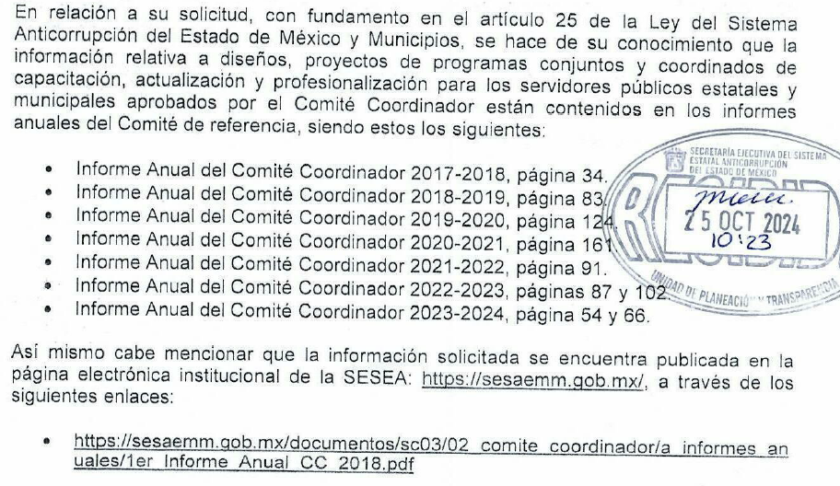

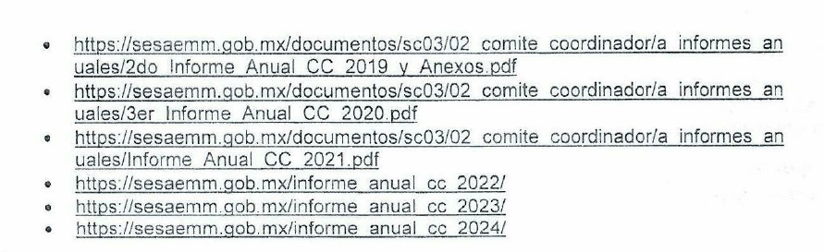

En primer término, este Instituto aprecia que la respuesta fue proporcionada en datos cerrado; sobre el tema, Trujillo, Humberto (2019), en el “Diccionario de Transparencia y Acceso a la Información Pública” (p. 136 y 137), precisa que cuando un Sujeto Obligado proporciona información pública de manera electrónica es necesario garantizar su interoperabilidad, lo cual se traduce al hecho a que la información contenga datos en formatos y estándares abiertos para su reproducción y reutilización electrónica de manera libre y sin ninguna restricción.

Asimismo, establece que al proporcionar información pública es necesario que sea en un formato que no tenga ninguna restricción en el acceso o reutilización, por lo que, es necesario que los datos digitales (como ligas electrónicas), se proporcionen en un formato abierto, porque la entrega en datos cerrados puede propiciar error en la redacción y ello impide el acceso a la información.

En ese contexto, el artículo 3°, fracción VI y X, de la Ley General de Transparencia y Acceso a la Información Pública, con relación, al diverso 3°, fracciones VIII y XVI de la Ley de Transparencia y Acceso a la Información Pública del Estado de México y Municipios, precisan lo siguiente:

* **Dato abierto:** Datos digitales de carácter público que son accesibles en línea que pueden ser usados, reutilizados y redistribuidos por cualquier persona, mismos que se conforman de diversas características, entre las cuales se encuentra que se encuentren en formatos abiertos.
* **Formato accesible:** Conjunto de características técnicas y de presentación de la información que corresponden a la estructura lógica usada para almacenar datos de forma integral y facilitan su procesamiento digital, cuyas especificaciones estás disponibles públicamente y que permite el acceso sin restricción de uso por parte de los usuarios.

Conforme a lo anterior, se considera que en el caso de que la información peticionada obre en ligas electrónicas, el Sujeto Obligado deberá privilegiar la entrega de estas, en datos abiertos, es decir, en un formato que permita la accesibilidad y facilidad a los Particulares, para obtener la información contenida en estas.

Al respecto, el artículo 161 de la Ley de Transparencia y Acceso a la Información Pública del Estado de México y Municipios, establece que cuando la documentación peticionada ya se encuentra disponible al público, entre otros, en formatos electrónicos disponibles en internet, los sujetos obligados cumplirán el derecho de acceso a la información, cuando le hagan saber de manera precisa a los solicitantes, la fuente, el lugar y la forma en que se puede obtener la información.

Como se logra observar, el Sujeto Obligado, si bien señaló la página electrónica, omitió proporcionarlas en formato abierto, lo cual implica la dificultad de acceder a la misma, pues se traduce al hecho de que el Particular tendría que colocar cada dígito alfanumérico, y cuya equivocación implicaría no acceder a la información contenida en las mismas, por lo que, se considera que incumplió con lo establecido en el artículo 161 de la Ley de Transparencia y Acceso a la Información Pública del Estado de México y Municipios, conforme a lo anterior, se considera que el agravio es FUNDADO.

No obstante lo anterior, vía informa justificado, el Sujeto Obligado modificó su respuesta y proporcionó las ligas electrónica en formato abierto, por lo que este Instituto procedió a consultar la información, de las dos primeras liga, en las páginas mencionadas, mismas que remiten a lo siguiente:

<https://sesaemm.gob.mx/documentos/sc03/02_comite_coordinador/a_informes_anuales/1er_Informe_Anual_CC_2018.pdf>

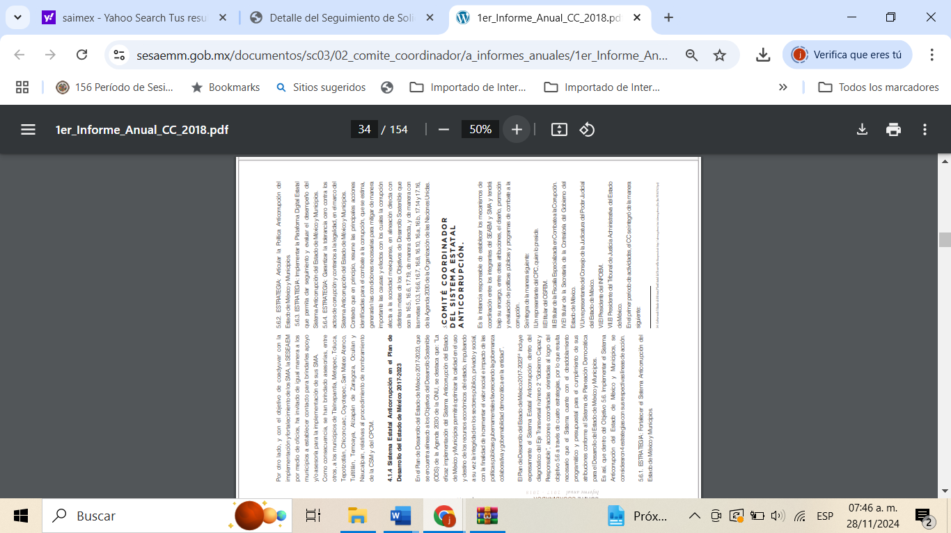

<https://sesaemm.gob.mx/documentos/sc03/02_comite_coordinador/a_informes_anuales/2do_Informe_Anual_CC_2019_y_Anexos.pdf>

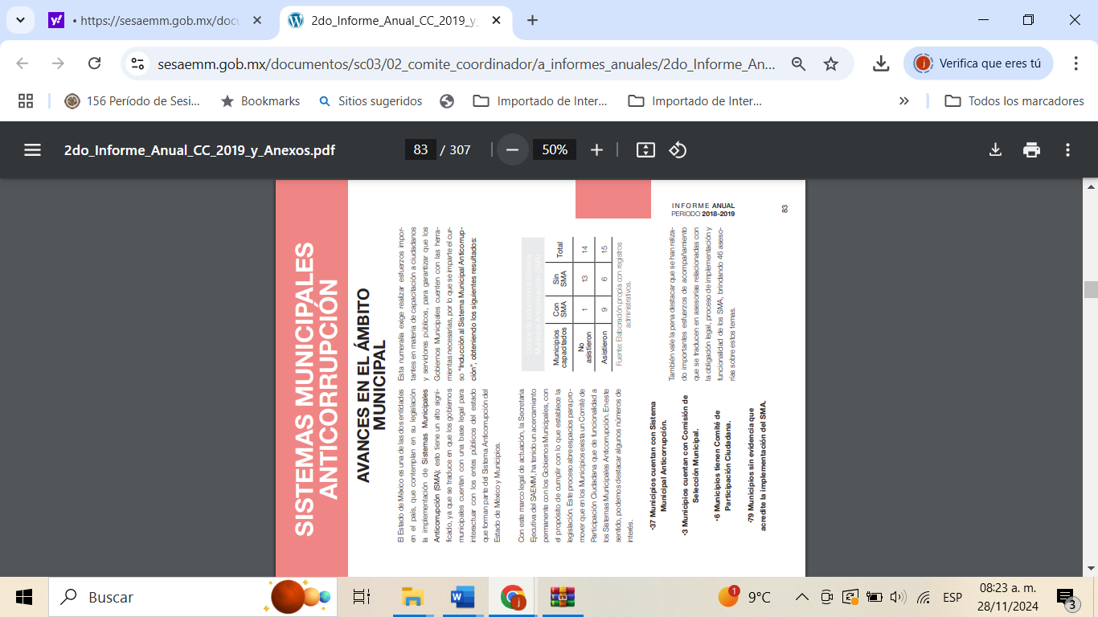

En tal sentido, dicha respuesta, no atiende el requerimiento de información, mismo que versa sobre los proyectos de programas conjuntos y coordinados de capacitación, actualización y profesionalización para los servidores públicos estatales y municipales, tendientes a cumplir con los objetivos del Sistema Estatal Anticorrupción, e informar sobre las instancias competentes para su implementación, por lo que este Órgano Garante aprecia que la contestación del Sujeto Obligado no satisface el derecho de acceso a la información, toda vez que carece de congruencia y exhaustividad en relación con la solicitud de información. Al respecto, resulta ilustrador el Criterio 02/17, emitido por el Pleno del Instituto de Transparencia, Acceso a la Información Pública y Protección de Datos Personales, de rubro y texto siguientes:

***Congruencia y exhaustividad. Sus alcances para garantizar el derecho de acceso a la información.*** *De conformidad con el artículo 3 de la Ley Federal de Procedimiento Administrativo, de aplicación supletoria a la Ley Federal de Transparencia y Acceso a la Información Pública, en términos de su artículo 7; todo acto administrativo debe cumplir con los principios de congruencia y exhaustividad. Para el efectivo ejercicio del derecho de acceso a la información, la congruencia implica que exista concordancia entre el requerimiento formulado por el particular y la respuesta proporcionada por el sujeto obligado****;*** *mientras que la exhaustividad significa que dicha respuesta se refiera expresamente a cada uno de los puntos solicitados. Por lo anterior, los sujetos obligados cumplirán con los principios de congruencia y exhaustividad, cuando las respuestas que emitan guarden una relación lógica con lo solicitado y atiendan de manera puntual y expresa, cada uno de los contenidos de información.*

En resumen, en lo manifestado por el Sujeto Obligado no existe congruencia ni exhaustividad entre el requerimiento formulado por el Particular y la respuesta proporcionada, pues omitió remitir los documentos donde conste los proyectos de programas conjuntos y coordinados de capacitación, actualización y profesionalización para los servidores públicos estatales y municipales, tendientes a cumplir con los objetivos del Sistema Estatal Anticorrupción e informar sobre las instancias competentes para su implementación.

**Las capacitaciones impartidas a los Sistemas Municipales Anticorrupción por la Dirección General de Vinculación.**

En su respuesta, el Sujeto Obligado, reiteró la misma información proporcionada en el punto inmediato anterior, por lo que este Instituto pudo apreciar que la respuesta no atiende de forma congruente y exhaustiva el requerimiento de información, pues solo se proporcionaron datos estadísticos de las capacitaciones a los municipios, sin remitir los documentos donde consten dichas capacitaciones.

**Capacitaciones, sesiones y material infográfico o bibliográfico impartido por el Comité de ética, desde su instalación hasta la fecha de presentación de la solicitud, así como todas las actas**.

En su respuesta, el Sujeto Obligado remitió diversas documentales con las cuales afirmó dar por atendido el requerimiento informativo, de lo cual, la Particular se inconformó por la entrega incompleta de la información. En tal virtud, se procede a analizar los documentos remitidos por medio de la siguiente tabla de relación:

|  |  |  |
| --- | --- | --- |
| SOLICITUD | RESPUESTA | OBSERVACIONES |
| Del Comité de Ética, desde su instalación hasta el veintidós  de octubre de dos mil veinticuatro | | |
| Capacitaciones | Comunicó que remitía las capturas de pantalla de las capacitaciones al personal para la difusión del código de ética, así como los trabajos relativos a propiciar la conducta ética desde la instalación del Comité. | Se acompañó a la respuesta los documentos a los que se hizo referencia, relativos a oficios de solicitudes de capacitación, listas de asistencias e imágenes de la capacitación. Dicha información no fue motivo de inconformidad |
| Material infográfico o bibliográfico | Comunicó que remitía el material difundido | Se acompañó a la respuesta los documentos a los que se hizo referencia, consistente en imágenes de los materiales difundidos. Dicha información no fue motivo de inconformidad |
| Actas de las sesiones. | Comunicó que remitía las convocatorias y actas de las sesiones 2019 a 2023 | Remitió la digitalización de las convocatorias a las sesiones del Comité, correspondientes a los años dos mil diecinueve, dos mil veinte, dos mil veintiuno, dos mil veintidós, dos mil veintitrés y dos mil veinticuatro.  Remitió la digitalización de las siguientes actas del Comité de Ética:    Primera, segunda y tercera sesión ordinaria de dos mil veintiuno.  Primera, segunda y tercera sesión ordinarias de dos mil veintidós  Primera y segunda sesión extraordinarias dos mil veintidós  Primera y segunda sesión ordinarias dos mil veintitrés  Primera y Segunda Sesión Extraordinarias de dos mil veinticuatro.  No se remitieron las actas de las sesiones de 2019 y 2020 |

Por tal razón en relación con el presente punto, el Particular no manifestó inconformidad de la información entregada, por lo que se está ante la presencia de actos consentidos tácitamente, en tal razón no serán objeto de estudio adicional, dándose por satisfecho el derecho de acceso a la información. Sirve de sustento de lo anterior, el Criterio 01/20 del Instituto Nacional de Transparencia y Acceso a la Información y Protección de Datos Personales INAI, a saber:

*Actos consentidos tácitamente. Improcedencia de su análisis. Si en su recurso de revisión, la persona recurrente no expresó inconformidad alguna con ciertas partes de la respuesta otorgada, se entienden tácitamente consentidas, por ende, no deben formar parte del estudio de fondo de la resolución que emite el Instituto.*

En esa virtud, este Instituto pudo apreciar que el Sujeto Obligado remitió el soporte documental que da cuenta de lo solicitado, con excepción de las actas de las sesiones del Comité correspondientes a los años dos mil diecinueve y dos mil veinte, no obstante que si proporcionó las convocatorias para las sesiones correspondientes a dichos ejercicios, tal y como se aprecia en los ejemplos siguientes:

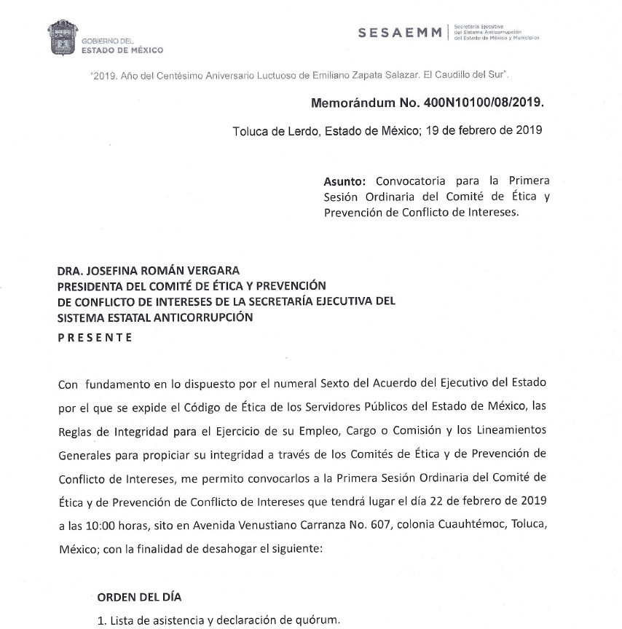

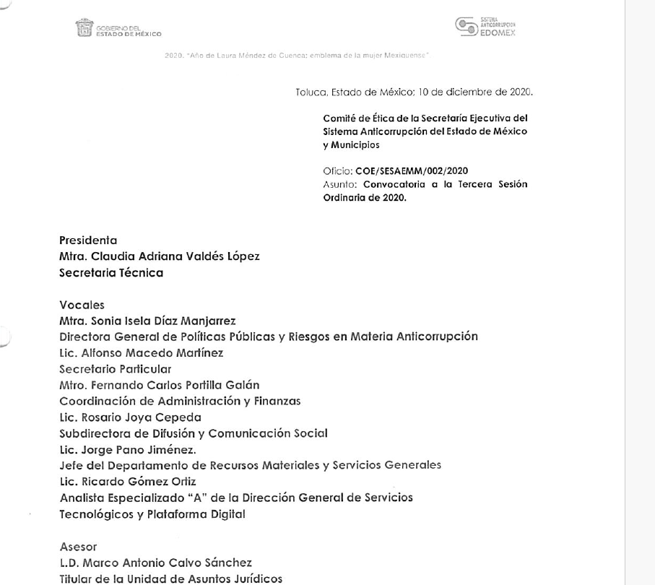

Razón de lo anterior, este Instituto determina que no se cumplió con el principio de exhaustividad a que ya se ha hecho referencia y da por resultado que los agravios resulten **FUNDADOS.**

En ese tenor, el Sujeto Obligado deberá de realizar nueva búsqueda exhaustiva y razonable de la información en todas las áreas que en razón de sus atribuciones pudieran generar, poseer o administrar la información, que deberá de incluir a la Dirección General de Fomento de la Cultura de la Integridad y hacer entrega de los documentos que den cuenta de lo solicitado.

Dicha determinación, toma sustento en el artículo 12 de la Ley de la materia, los sujetos obligados sólo están constreñidos a proporcionar la información pública que obre en sus archivos, en el estado en que esta se encuentre; por lo que, la entrega no comprende el procesamiento de la misma, ni presentarla conforme al interés del solicitante, además, que tampoco deberá generarla, resumirla, efectuar cálculos o practicar investigaciones.

De esta manera, el derecho de acceso a la información pública se satisface en aquellos casos en que se entregue el soporte documental en el que conste la información solicitada, sin necesidad de elaborar documentos *ad hoc*; lo cual, de conformidad con en el artículo 160 de la Ley de Transparencia y Acceso a la Información Pública del Estado de México y Municipios, el cual refiere que los sujetos obligados deberán entregar la información que obre en sus archivos.

De tales circunstancias, se concluye que los sujetos obligados únicamente se encuentran constreñidos a proporcionar los documentos que den cuenta de la información solicitada, como obren en sus archivos, sin tener que elaborarlos a las necesidades de la persona Recurrente;

No pasa desapercibido para este Instituto que los documentos que den cuenta de lo solicitado, pudieran contener datos o información clasificada; por lo que, en el supuesto, deberá elaborar la versión pública respectiva; al respecto, conforme al artículo 3°, fracción XLV, relacionado con el 137, ambos de la Ley de Transparencia y Acceso a la Información Pública del Estado de México y Municipios, cuando un documento contenga información pública y confidencial, la Unidad de Transparencia para efectos de atender al requerimiento informativo, deberá elaborar una versión Pública en la que se testen las partes o secciones clasificadas, indicando su contenido de manera genérica y fundando y motivando su clasificación.

Para tal situación, el Sujeto Obligado deberá seguir el procedimiento establecido en el artículo 168 de dicho ordenamiento jurídico; esto es, que el área competente deberá elaborar la versión pública en los términos planteados en la presente Resolución, así como emitir el Acuerdo, por parte del Comité de Transparencia, donde confirme la clasificación de los datos, fundando y motivando la clasificación.

## SÉPTIMO. Decisión

Con fundamento en el artículo 186, fracción III, de la Ley de Transparencia y Acceso a la Información Pública del Estado de México y Municipios, se determina procedente **MODIFICAR** la respuesta otorgada por la Secretaría Ejecutiva del Sistema Estatal Anticorrupción, a efecto de que previa búsqueda exhaustiva y razonable en los archivos de las unidades administrativas competentes, entregue, en su caso en versión pública, los documentos que den cuenta de lo solicitado.

**Términos de la Resolución para conocimiento del Particular**

Se le hace del conocimiento al Particular, que, en el presente caso, se le concede la razón, pues la Secretaría Ejecutiva del Sistema no realizó la búsqueda de la información en todas las áreas que en razón de sus atribuciones pueden poseer la información, por lo que no le proporcionó las documentales que atienden lo solicitado y en el caso del Comité de Ética, no se remitieron las actas de los años dos mil diecinueve y dos mil veinte, por lo que deberá de realizar nueva búsqueda de la información y remitirla por medio del Sistema SAIMEX.

Finalmente, la labor del Instituto, es apoyar a la población a acceder a la información pública y garantizar la protección de los datos personales.

Por lo expuesto y fundado, este Pleno:

# R E S U E L V E

**PRIMERO.** Se **MODIFICA** la respuesta entregada por la Secretaría Ejecutiva del Sistema Estatal Anticorrupción a las solicitudes de información 01011/SESEA/IP/2024, 01010/SESEA/IP/2024 y 01009/SESEA/IP/2024, por resultar **FUNDADAS** las razones o motivos de inconformidad hechos valer por el Particular, en términos de los considerandos QUINTO y SEXTO de la presente Resolución.

**SEGUNDO.** Se **ORDENA** al Ente Recurrido, a efecto de que previa búsqueda exhaustiva y razonable, en los archivos de las unidades administrativas competentes, entregue a través del Sistema de Acceso a la Información Mexiquense (SAIMEX), en su caso en versión pública, del primero de enero de dos mil dieciocho al veintidós de octubre de dos mil veinticuatro, los documentos donde conste lo siguiente:

* 1. Los proyectos de programas conjuntos y coordinados de capacitación, actualización y profesionalización para los servidores públicos estatales y municipales, tendientes a cumplir con los objetivos del Sistema Nacional Anticorrupción, así como las instancias competentes para su implementación.
  2. Las capacitaciones impartidas a los Sistemas Municipales Anticorrupción por la Dirección General de Vinculación.
  3. Las actas del Comité de Ética faltantes a las que se hizo referencia en respuesta.

Además, deberá proporcionar el Acuerdo de Clasificación donde el Comité de Transparencia, confirme la eliminación de los datos confidenciales, en las versiones públicas, de conformidad con los artículos 49, fracciones II y VIII, 143, fracción I y 149 de la Ley de Transparencia y Acceso a la Información Pública del Estado de México y Municipios.

En caso de que parte de la información que se ordena en los numerales 1 y 2 no se encuentre en los archivos del Sujeto Obligado, por no haberse generado en determinado periodo, deberá de hacerlo del conocimiento de forma clara.

**TERCERO. NOTIFÍQUESE VÍA SAIMEX** la presente Resolución al Titular de la Unidad de Transparencia del Sujeto Obligado, para que conforme al artículo 186, último párrafo, 189, segundo párrafo, y 194 de la Ley de Transparencia y Acceso a la Información Pública del Estado de México y Municipios; dé cumplimiento a lo ordenado dentro del plazo de diez días hábiles, e informe a este Instituto en un plazo de tres días hábiles siguientes sobre el cumplimiento dado a la presente, se le apercibe que en caso de negarse a cumplir la presente resolución o hacerlo de manera parcial, se le impondrá una medida de apremio de conformidad con lo previsto en los artículos 198, 200, fracción III, 214, 215 y 216 de la Ley referida.

De conformidad con el artículo 198 de la Ley de la materia, de considerarlo procedente, el Sujeto Obligado de manera fundada y motivada, podrá solicitar una ampliación de plazo para el cumplimiento de la presente resolución.

**CUARTO. NOTIFÍQUESE VÍA SAIMEX** al Recurrente la presente Resolución, asimismo, se hace de su conocimiento que de conformidad con lo establecido en el artículo 196 de la Ley de Transparencia y Acceso a la Información Pública del Estado de México y Municipios podrá promover el Juicio de Amparo en los términos de las leyes aplicables.

ASÍ LO RESUELVE, POR **UNANIMIDAD** DE VOTOS EL PLENO DEL INSTITUTO DE TRANSPARENCIA, ACCESO A LA INFORMACIÓN PÚBLICA Y PROTECCIÓN DE DATOS PERSONALES DEL ESTADO DE MÉXICO Y MUNICIPIOS, CONFORMADO POR LOS COMISIONADOS JOSÉ MARTÍNEZ VILCHIS, MARÍA DEL ROSARIO MEJÍA AYALA, SHARON CRISTINA MORALES MARTÍNEZ, LUIS GUSTAVO PARRA NORIEGA Y GUADALUPE RAMÍREZ PEÑA, EN LA CUADRÁGÉSIMA SEGUNDA SESIÓN ORDINARIA, CELEBRADA EL CUATRO DE DICIEMBRE DE DOS MIL VEINTICUATRO, ANTE EL SECRETARIO TÉCNICO DEL PLENO, ALEXIS TAPIA RAMÍREZ.